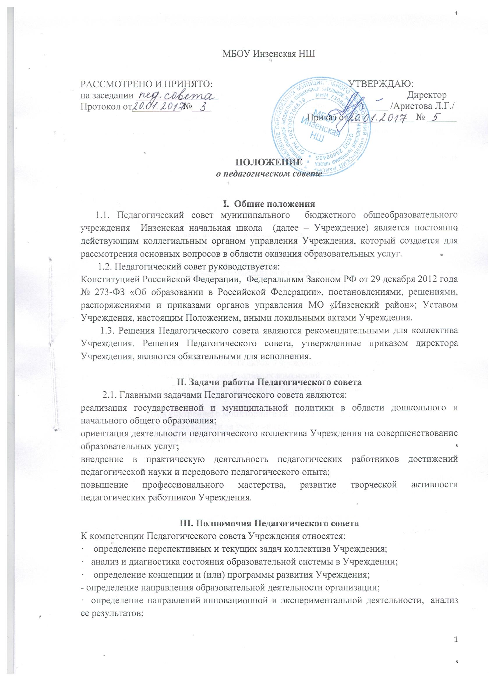

· выбор различных вариантов содержания образования: программ из соответствующих федеральному государственному образовательному стандарту НОО и ДО; образовательных, воспитательных, развивающих методик, технологий для использования в педагогическом процессе;
- решение вопросов содержания форм и методов образовательного процесса, планирования педагогической деятельности;
· определение списка учебников из утвержденных федеральных перечней учебников, рекомендованных (допущенных) к использованию при оказании услуг в сфере образования, а также учебных пособий, допущенных к использованию при оказании услуг в сфере образования;
· организация работы по повышению квалификации педагогических работников, развитию их творческих инициатив по использованию и совершенствованию образовательных методик и технологий, в том числе дистанционных образовательных технологий; рассматривание вопросов изучения и внедрения опыта среди педагогических работников переподготовки, аттестации педагогических кадров;
· принятие годового плана работы Организации и годового календарного учебного графика;
· принятие решения о переводе обучающихся в следующий класс, условном переводе в следующий класс, выпуске из Учреждения, а также по согласованию с родителями (законными представителями) о повторном обучении в том же классе, переводе в класс компенсирующего обучения или продолжении обучения в иных формах;
- решение вопросов о приеме, переводе и выпуске обучающихся (воспитанников), освоивших образовательные программы, соответствующие лицензии Учреждения;
· утверждение форм промежуточной аттестации обучающихся;
· рассмотрение и принятие локальных актов Учреждения в пределах компетенции, решает вопрос о внесении в них необходимых изменений, дополнений;
- принятие решения об организации дополнительных образовательных услуг, в том числе платных;
- анализ результатов внутреннего мониторинга качества образования;
- подведение итогов деятельности за учебный год;
- контроль выполнения ранее принятых решений;
- заслушивание информации и отчетов педагогических работников, докладов представителей организаций и учреждений, взаимодействующих с Учреждением по вопросам образования и воспитания подрастающего поколения, в том числе сообщений о проверке соблюдения санитарно-гигиенического режима Учреждения, об охране труда, здоровья и жизни обучающихся и других вопросов;
- организация изучения и обсуждения нормативно-правовых документов в области дошкольного и начального общего образования;
- рассматривание характеристик и принятие решения о поощрении, награждении педагогических работников.
· награждение обучающихся похвальными листами;
· выпуск обучающихся при получении ими начального общего образования;
· рассмотрение вопросов нарушения обучающимися или педагогическими работниками Устава Учреждения;
· рассмотрение представлений педагогических работников к награждению и (или) присвоению почетного звания.

IV. Состав Педагогического совета и организация его работы
4.1. В состав Педагогического совета входят все педагогические работники: учителя, воспитатели, специалисты, директор. В работе Педагогического совета по мере необходимости могут принимать участие представители Учредителей, руководители органов самоуправления Учреждения, медсестра, а также обучающиеся и их родители (законные представители).
Лица, приглашенные на заседание Педагогического совета, пользуются правом совещательного голоса.
4.2. Педагогический совет Учреждения созывается директором по мере необходимости, но не реже 4 раз в год. Внеочередные заседания Педагогического совета проводятся по требованию не менее одной трети педагогических работников Учреждения.
4.3. Педагогический совет работает по плану, являющемуся составной частью Годового плана работы.
4.4. Председатель и секретарь Педагогического совета избираются коллективом
педагогических работников Учреждения открытым голосованием большинством голосов на первом заседании.
4.5. Педагогический совет принимает решения по каждому из обсуждаемых вопросов открытым голосованием, простым большинством голосов. При равном количестве голосов решающим является голос председателя совета (директора Учреждения).
4.6. Решение Педагогического совета является правомочным, если на его заседании присутствовало не менее двух третей педагогических работников и если за него проголосовало более половины присутствующих педагогов.
4.7. Решения Педагогического совета должны носить конкретный характер с указанием сроков проведения мероприятий и ответственных за их выполнение.
4.8. Ответственность за выполнение решений лежит на директоре Учреждения. Решение выполняют ответственные лица, указанные в протоколе заседания. Результаты оглашаются на следующем заседании.
4.9. Каждый член Педагогического совета обязан посещать все его заседания, активно участвовать в подготовке и работе Педагогического совета, своевременно и полностью выполнять принятые решения.

V. Права и ответственность Педагогического совета
5.1. Педагогический совет имеет право:
- принимать решения, если на его заседании присутствовало не менее 2/3 педагогических работников Учреждения, и если за него проголосовало больше половины присутствующих педагогов;
- принимать окончательное решение по спорным вопросам, входящим в его компетенцию
каждый член педагогического совета имеет право:
- потребовать обсуждения на заседании педагогического совета любого вопроса, касающегося педагогической деятельности организации, если его поддержит не менее одной трети членов педагогического совета;
- при несогласии с решением педагогического совета высказать свое аргументированное мнение, которое должно быть зафиксировано в протоколе.
5.2. Педагогический совет ответственен за:
- соответствие принятых решений законодательству Российской Федерации в области образования;
- принятие конкретных решений по каждому рассматриваемому вопросу, с указанием ответственных лиц и сроков исполнения решений.

VI. Делопроизводство педагогического совета
6.1. Педагогический совет избирает из своего состава секретаря для ведения протокола сроком на 1 учебный год. Протоколы подписываются председателем педагогического совета и секретарем.
6.2. Заседания Педагогического совета Учреждения оформляются протокольно.
6.3. В протоколе указывается:
- дата проведения;
- количество присутствующих;
- повестка дня;
- краткое изложение всех выступлений по вопросам повестки дня;
- вопросы, поставленные на голосование по ним;
- принятые решения.
6.4. Протоколы подписываются председателем и секретарем Педагогического совета.
6.5. Нумерация протоколов ведется от начала учебного года.
6.6. Протоколы заседаний за каждый учебный год накапливаются в отдельном блоке, где по окончании учебного года сшиваются между собой, нумеруются, скрепляются печатью и подписью директора.
6.7. Все приложения педагогических советов накапливаются и хранятся в отдельной папке, которая комплектуется в течение учебного года, после чего все приложения прошиваются, нумеруются, скрепляются печатью и подписью директора школы.
6.8. По окончании учебного года прошитые протоколы и приложения к ним прошиваются вместе, нумеруются, скрепляются печатью и подписью директора школы.

VII. Заключительные положения
7.1. Настоящее положение рассматривается и принимается Педагогическим советом и утверждается директором Учреждения.
7.2. Все изменения и дополнения в настоящее Положение вносятся Педагогическим советом и принимаются на его заседании.
7.3. Срок действия Положения неограничен. Положение действительно до принятия нового.

________________________________________



